Moyenne Section
Semaine 2

Continuité
Pédagogique MS

Graphisme

SEMAINE 2 et 3 | 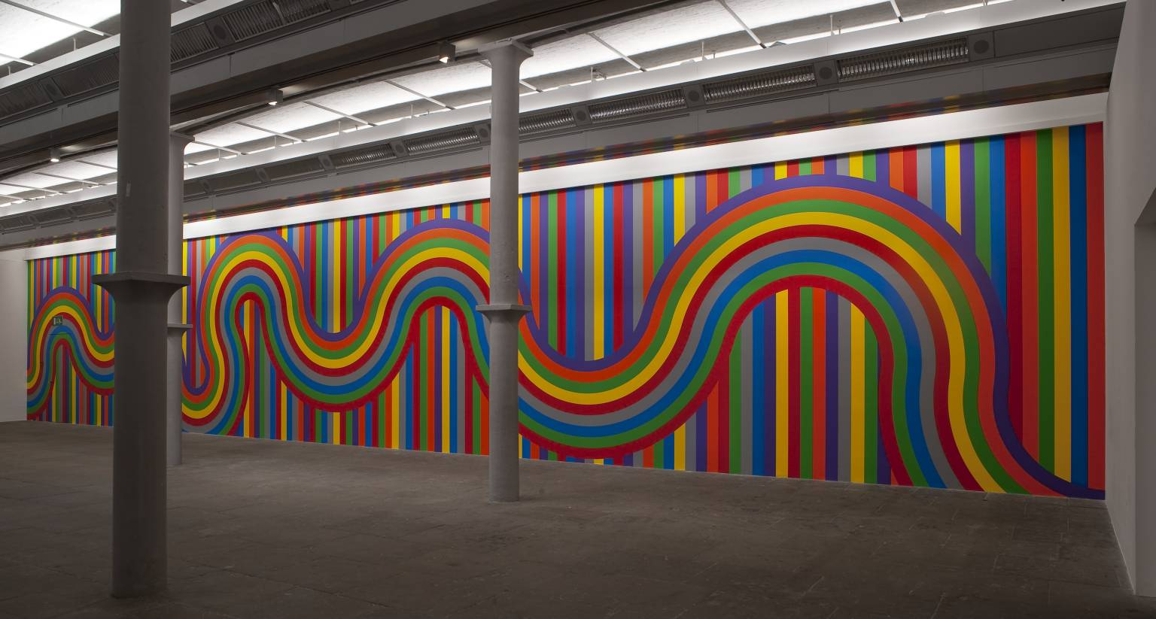  Les vagues  Langage écrit J’expérimente et Je trace Activités motrices et manuelles : Séance 1 : semaine du 23 mars (semaine « 2 ») - Réaliser des mouvements sinueux dans l’air avec des foulards, des rubans. - Réaliser des mouvements sinueux au sol avec des rubans, des cordelettes, ficelle, lacet, foulard, écharpe…Pour cela, placer de petits objets (ex : bouchons) en ligne droite au sol afin de faire serpenter la cordelette de part et d’autre. Possibilité de faire la même chose avec des lacets (et des bouchons) sur une table. Cf annexe. - Courir en slalom entre des plots (ou bouteilles, boites de conserve…). Cf annexe. → Prendre conscience que l’on forme des vagues et que le corps se déplace en faisant des vagues. Séance 2 : semaine du 23 mars - Avec l’index, tracer des vagues dans du sable (ou de la semoule). Positionner des bouchons (ou autres) comme inducteurs. Faire parcourir les vagues par un personnage (ex : Playmobil). Cf annexe. - Avec un pinceau, de la peinture et des bouchons comme inducteurs, tracer des vagues sur une feuille (cartonnée de préférence), de gauche à droite en changeant de couleur pour chaque ligne. Le temps de l’exercice, vous pouvez faire tenir les bouchons sur la feuille avec un peu de pâte à fixe. Cf annexe. Séance 3 : semaine du 30 mars (semaine « 3 ») - Avec l’index, puis des crayons feutres de différentes couleurs, tracer des vagues (de gauche à droite) en passant alternativement dessus et dessous les gommettes (ou vous dessinez des ronds en ligne). Faire une série en commençant vers le haut, puis une 2ème en commençant vers le bas. Cf annexe. - Au préalable, si vous disposez d’un véléda et d’une fiche plastifiée, insérer celle avec les gommettes à l’intérieur de la fiche plastifiée pour que l’enfant s’entraine dessus. Cf annexe. Séance 4 : semaine du 30 mars ( semaine « 3 ») Proposition d’activité artistique en lien avec l’apprentissage du geste - Réaliser un fond avec de la peinture diluée bleue et verte pour faire l’océan (ou colorier en bleu sa feuille) - Par-dessus, faire des vagues avec une peinture plus foncée (ou tracer au feutre si pas de peinture… ) - Découper des poissons (imprimer annexe ou dessiner soi-même les poissons) et avec des feutres fins, faire des vagues à l’intérieur. Les coller sur la peinture lorsqu’elle est sèche. Cf annexe.

SEMAINE 2 et 3 | Langage écrit  J’expérimente  et  Je trace  Apprendre à tracer  la lettre S  - Décrire la forme d’une lettre et la réaliser avec des objets :  Tracer la lettre S sur une feuille, ardoise, pochette plastique .  L’enfant l’observe, repasse dessus avec son doigt.  En profiter pour bien redonner le nom de cette lettre.  L’enfant réalise des S en pâte à modeler, pâte à sel, avec un colombin de papier aluminium, un lacet, une ficelle… Attention à l’orientation de la lettre.  Autre activité possible : tracer une lettre S creuse pour que votre enfant décore l’intérieur avec des petits graphismes décoratifs.  VOIR annexe lettre S si besoin  - Écrire la lettre S à l’aide d’un inducteur :  Repasser avec son doigt sur la lettre S écrite en grand sur une feuille.  Tracer la lettre S dans une assiette de sable , semoule, farine.. dans laquelle sont positionnés deux bouchons ou 2 boutons l’un au dessus de l’autre .. (voir annexe lettre S)  Montrer le geste en le faisant devant eux, aider votre enfant si besoin en lui tenant la main pour réaliser le geste avec lui une première fois.  Ensuite, il/elle peut s’entrainer seul(e) plusieurs fois pour acquérir le geste.  - Tracer sur un tableau, ardoise, fiche plastique ou simple feuille …  Dessiner 2 ronds l’un au-dessus de l’autre qui aideront à tracer le S comme dans la semoule (photo dans annexe lettre S).  Commencer par le tracer en grand format puis réduire petit à petit quand le geste est acquis (les deux ronds deviennent deux petits points l’un sur l’autre)

Phonologie

SEMAINE 2 et 3 | Identifier les syllabes d’attaque  Langage oral Je parle en jouant. Identifier la syllabe d’attaque d’un mot Séance 1 : semaine du 23 mars : possibilité de refaire le jeu de la semaine dernière : - « A l’attaque des syllabes ». Associer des mots-images ayant la même syllabe d’attaque. Jeu « A l’attaque des syllabes » Cf annexe phono : règle + cartes mots-images P110-111. Séance 2 : semaine du 23 mars - « A l’attaque des syllabes ». Réinvestissement sous forme de memory. Réaliser un jeu de memory avec les cartes mots-images en annexe P110-111. Déposer les cartes à l’envers sur une table. En retourner 2. La paire est gagnée et gardée si les 2 mots-images ont la même syllabe d’attaque, les 2 cartes sont remises en jeu faces cachées et au même endroit si elles ne commencent pas par la même syllabe. Si pas d’imprimante : dessiner des mots simples : couteau/ couronne/coussin et lit/licorne/limace.. et tomate/toboggan/taupe… Repérer des intrus parmi des mots ayant la même syllabe d’attaque. Séance semaine du 30 mars « Qui s’est trompé de famille ? » : ce jeu peut se faire en montrant le mot image intrus directement sur l’écran sans imprimer Déposer sur la table, 2 feuilles distinctes (ou 2 plateaux, 2 assiettes…). Sur chacune des feuilles sont placés des mots-images (cf annexe) ayant la même syllabe initiale (les mots qui commencent par MA dans une assiette MA et les mots qui commencent par MI dans une autre), avec 1 ou 2 intrus dans chaque groupe. - Recherche à partir des mots-images : Donner les syllabes initiales à retrouver : « MA puis PI ». Dire qu’il va falloir trouver les intrus. L’enfant scande en tapant dans ses mains (ou en relevant des doigts pliés) les syllabes d’un mot et dit s’il s’agit d’un intrus. Faire tout le 1er groupe avant de passer au 2ème. 2) Rechercher des mots intrus à partir de mots oraux : Donner oralement une liste de 3 à 5 mots dont l’un sera l’intrus à trouver par l’enfant. Exemples de listes (soyez créatif : vous pouvez les inventer 😉 !) Papier, papillon, panier, passoire, bonbon. Chaussure, chanteur, chausson, chaussette. Bouteille, bidon, bille, bison, bicyclette. Tableau, table, danser, taper, tasse.

Mathématiques

SEMAINE 2 | Semaine du 23 mars : (activités mathématiques semaine du 30 mars données la semaine prochaine)  JEU LA COURSE AUX ŒUFS  Voir annexes règle du jeu jointe dans l’article et annexe plateau jeu  -continuer des petits jeux de dénombrements d’objets, reconnaissance des chiffres jusqu’à au moins 6 : en écriture chiffrée, avec les doigts et les faces du dé., dire la comptine numérique .  - jeu des objets cachés : combien d’objets ai-je cachés ?  « J’ai 5 crayons, je les pose sur la table, compte les pour vérifier, attention je vais en cacher sous la table…  Regarde ! il en reste combien sur la table ? Combien y en a-t-il sous la table alors ? »  Réaliser ce jeu avec des quantités moins importantes si besoin puis augmenter progressivement jusqu’à 5/6  Et toujours jouer, lire, parler, dessiner…  BONNE SEMAINE A TOUS !

